**[PárvuloConnect]**

**Documento de Arquitectura de Software**

**Versión 1.0**

**Identificación de Documento**

| **Identificación** | PárvuloConnect |
| --- | --- |
| **Proyecto** | PárvuloConnect |
| **Versión** | 1.0 |

| **Documento mantenido por** | Cindy Contador |
| --- | --- |
| **Fecha de última revisión** | 13/09/2024 |
| **Fecha de próxima revisión** | 24/09/2024 |

| **Documento aprobado por** | Cindy Contador |
| --- | --- |
| **Fecha de última aprobación** |  |

**Historia de cambios**

| **Fecha** | **Versión** | **Descripción** | **Autor** |
| --- | --- | --- | --- |
| 13/09/2024 | 1.0 | Iniciación del documento - Primeros Cambios | Espinoza, Fabián - Lagos, Bastián - Vidal, Brandon |
| 15/09/2024 | 1.1 | Cambios en el documento | Espinoza, Fabián - Lagos, Bastián - Vidal, Brandon |
| 16/09/2024 | 1.2 | Últimos cambios y cierre del proyecto | Espinoza, Fabián - Lagos, Bastián - Vidal, Brandon |
|  |  |  |  |

**Tabla de Contenidos**

**Introducción 3**

Contexto del Problema 3

**1 Alcance 3**

**2 Referencias 3**

**3 Arquitectura de Software 3**

**Objetivos y Restricciones de la Arquitectura 4**

Objetivos de la arquitectura 4

Restricciones de la Arquitectura 4

**4 Arquitectura Lógica 4**

Parte Estructural (Diagrama de Clases): 5

El diagrama de clases presentado describe la estructura del sistema de gestión de asistencia. El sistema se organiza en torno a varias clases que representan los principales actores y elementos del proceso de registro y consulta de asistencia, así como la interacción con la base de datos. Estas clases están interrelacionadas, lo que permite cubrir la funcionalidad clave del sistema, desde la administración de usuarios hasta la gestión de registros de asistencia. 5

Parte Dinámica (Diagrama de Secuencias): 6

El diagrama de secuencia representa la interacción entre los actores (parvularias y padres) y el sistema para ingresara las respectivas páginas de cada actor (parvularias y padres) . 6

Arquitectura de Procesos 7

Ilustración 3: Diagrama de actividad 7

**5 Arquitectura de Desarrollo 8**

Ilustración 4: Vista de Implementación (Diagramas de componentes o paquetes) 8

**Arquitectura física 9**

Ilustración 5: Diagrama de Despliegue 9

**6 Escenarios 10**

Modelo de Casos de Uso 10

Especificación de Casos de Uso Relevantes 10

Especificación de los Escenarios de Calidad Relevantes 11

Escenario de Calidad EC-004: Subida de Evidencias 14

Escenario de Calidad EC-005: Comunicación Directa 15

**7 Tamaño y desempeño 16**

**8 Conclucion 16**

# 

# Introducción

## Contexto del Problema

* Este documento presenta la arquitectura del software **PárvuloConnect**, diseñado para mejorar la gestión de información en jardines infantiles, donde actualmente se manejan registros manuales de actividades, novedades y planificaciones. El objetivo de este documento es proporcionar una visión técnica detallada de la solución, utilizando el modelo arquitectónico **4+1**, lo que nos permitirá analizar el sistema desde diferentes perspectivas técnicas y funcionales. Este documento es un trabajo en progreso y se actualizará conforme avance el desarrollo del proyecto.

# Alcance

* El alcance de este documento cubre la solución técnica tanto de los **requerimientos funcionales** como **no funcionales** de *PárvuloConnect*. El objetivo principal es mejorar la eficiencia y seguridad en la gestión de información para parvularias, proporcionando una herramienta digital que cubra las necesidades del jardín infantil. A través de la descripción de las estructuras arquitectónicas, se espera que el lector obtenga una visión clara de la solución técnica propuesta.

# Referencias

Este documento está basado en:

* **ERS** (Especificación de Requerimientos de Software), que detalla los requerimientos funcionales y no funcionales del proyecto.
* **Modelo 4+1**, que sirve como base para la organización de la arquitectura.
* **Diagramas** incluidos en el documento:
  + **Diagrama de Clases**
  + **Diagrama de Secuencias**
  + **Diagrama de Actividades**
  + **Diagrama de Componentes**
  + **Escenarios de Calidad**

# Arquitectura de Software

El sistema de *PárvuloConnect* sigue el modelo **4+1**, con las siguientes vistas:

* **Vista de Casos de Uso y Escenarios de Calidad:** Describe los casos de uso más importantes, tales como el registro de novedades diarias, el acceso a información de los niños por parte de los padres, y la planificación de actividades semanales.
* **Vista de Metas y Restricciones:** Presenta las restricciones tecnológicas y normativas, como la seguridad y la confiabilidad en el manejo de datos.
* **Vista Lógica:** Detalla la arquitectura modular del sistema, especificando los componentes clave como el módulo de gestión de usuarios, gestión de niños y módulos de reportes.
* **Vista de Procesos:** Describe cómo interactúan los componentes del sistema para manejar tareas como la creación de registros, comunicación entre usuarios (parvularias y padres), y generación de reportes.
* **Vista de Implementación:** Presenta cómo los módulos se despliegan y cómo interactúan con la infraestructura tecnológica, incluyendo servidores y bases de datos.

# Objetivos y Restricciones de la Arquitectura

A continuación se revisan las metas y restricciones de la arquitectura.

## Objetivos de la arquitectura

1. **Desempeño:** Asegurar que el sistema pueda manejar múltiples usuarios simultáneos, tanto parvularias como padres, sin impactar el rendimiento.
2. **Tolerancia a fallos:** Garantizar que los datos de los niños estén centralizados y no se dupliquen, minimizando el riesgo de pérdida de información.
3. **Seguridad:** Asegurar la protección de los datos, especialmente la información sensible relacionada con los niños, mediante autenticación y cifrado.
4. **Modificabilidad y Reuso:** Facilitar futuras actualizaciones y mejoras, permitiendo que los componentes del sistema sean reutilizables en otras soluciones.
5. **Operatividad:** Mantener el sistema operativo en todo momento, asegurando una disponibilidad del 99.9%.

## Restricciones de la Arquitectura

Existen restricciones que han sido levantadas con los stakeholders, las cuales se presentan a continuación:

* **Tiempo limitado:** El proyecto debe completarse en 15 semanas, lo que implica priorizar las funcionalidades esenciales y planificar eficientemente.
* **Infraestructura:** Se dispone de servidores replicados y bases de datos distribuidas, lo que ofrece una base para la escalabilidad del sistema.
* **Presupuesto:** No se contempla la compra de software adicional ni licencias externas, por lo que se utilizarán herramientas de código abierto o ya disponibles.

# **Arquitectura Lógica**

A continuación se presenta una vista lógica de la aplicación expresado en dos diagramas, uno de ellos que muestra la parte estructural o estática de la aplicación (módulos), y otra vista que representa la parte dinámica (componentes y conectores).

### **Parte Estructural (Diagrama de Clases):**

### El diagrama de clases presentado describe la estructura del sistema de **gestión de asistencia**. El sistema se organiza en torno a varias clases que representan los principales actores y elementos del proceso de registro y consulta de asistencia, así como la interacción con la base de datos. Estas clases están interrelacionadas, lo que permite cubrir la funcionalidad clave del sistema, desde la administración de usuarios hasta la gestión de registros de asistencia.

### 

## 

## 

### **Parte Dinámica (Diagrama de Secuencias):**

### El diagrama de secuencia representa la interacción entre los actores (parvularias y padres) y el sistema para ingresara las respectivas páginas de cada actor (parvularias y padres) .

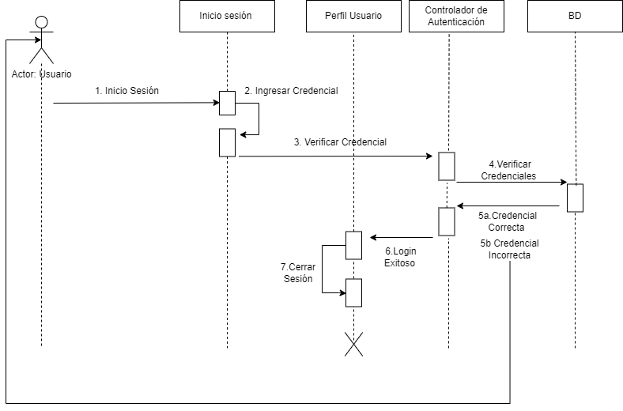

# Arquitectura de Procesos

El diagrama de actividades presentado describe el flujo de trabajo para el proceso de **registro de asistencia en un sistema de gestión de asistencia para un jardín infantil**. Este diagrama muestra de manera clara y secuencial los pasos que un usuario debe seguir para registrar y validar la asistencia de los niños en una clase o grupo determinado.

### Ilustración 3: Diagrama de actividad

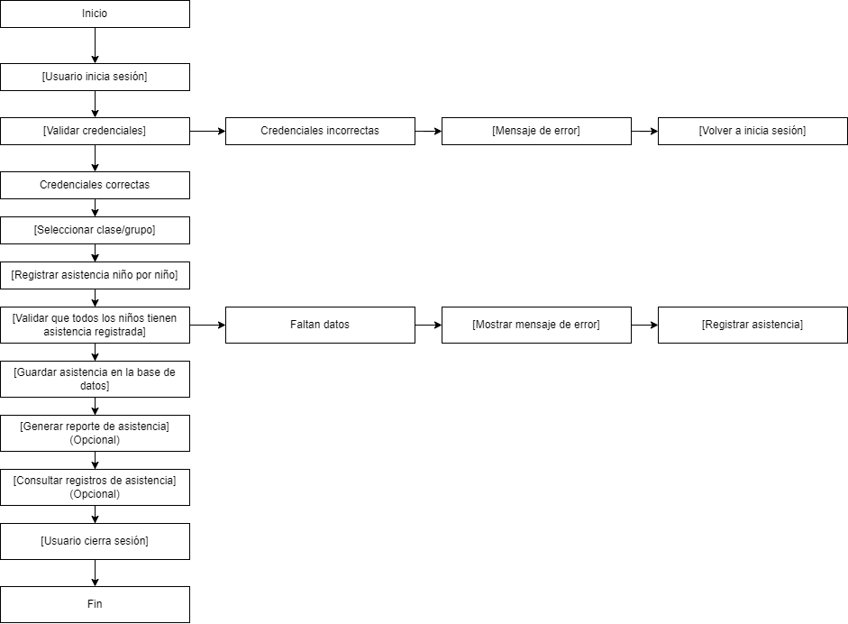

# Arquitectura de Desarrollo

Este enfoque para la **Vista de Implementación** con **Diagramas de Componentes o Paquetes** refleja cómo diferentes componentes de tu sistema interactúan para cumplir con los requerimientos de registro de asistencia, manejo de usuarios, y generación de reportes. La división en capas como el frontend, backend y base de datos garantiza que tu sistema sea modular y fácil de escalar o modificar en el futuro.

## Ilustración 4: Vista de Implementación (Diagramas de componentes o paquetes)

## 

## 

# Arquitectura física

El **Diagrama de Despliegue** proporciona una representación clara de la estructura física del sistema y muestra cómo los diferentes componentes interactúan. Esta arquitectura garantiza que el sistema sea seguro, escalable y fácil de mantener, con componentes bien definidos y distribuidos adecuadamente.

## Ilustración 5: Diagrama de Despliegue

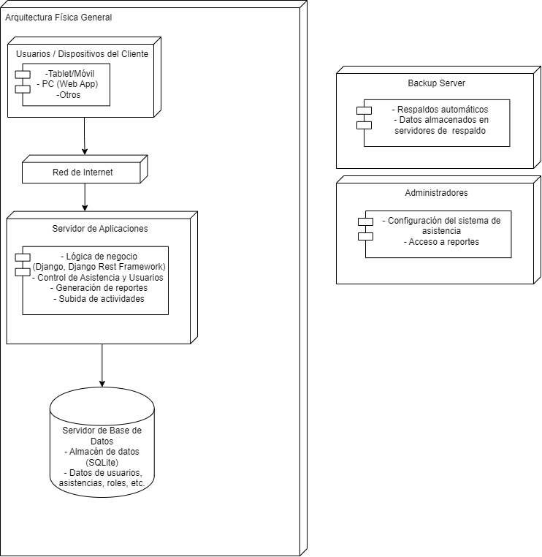

# Escenarios

Esta sección describe en detalle el conjunto de escenarios funcionales y no funcionales que fueron priorizados durante el análisis del proyecto. Para ello, se presenta y describe el diagrama de casos de uso y los casos de uso prioritarios. Además, se incluyen los escenarios en los que uno o más atributos de calidad tienen un papel importante, garantizando que se cumplan las expectativas del sistema en términos de rendimiento, seguridad, usabilidad y comunicación.

## Modelo de Casos de Uso

El sistema propuesto permite realizar varias funciones importantes para gestionar la información, las actividades y la comunicación en un jardín infantil. Entre los casos de uso más relevantes se incluyen:

* Registro de actividades y novedades por parte de las docentes.
* Consulta de información por los padres y administradores.
* Generación y gestión de planificaciones semanales.
* Subida de evidencias (fotos, documentos) de actividades realizadas.
* Generación de reportes de asistencia, actividades, asistentes y desempeño.
* Comunicación directa entre docentes y padres mediante el sistema.

## Especificación de Casos de Uso Relevantes

Los casos de uso más relevantes para el desarrollo de la arquitectura del sistema fueron determinados bajo los siguientes criterios:

* Su implementación abarca varios componentes o nodos de la arquitectura.
* Conllevan un alto riesgo en su desarrollo.
* Incluyen varios conceptos y relaciones clave del dominio.
* Tienen un impacto significativo en escenarios críticos de calidad, como seguridad, usabilidad, comunicación y operabilidad.

A continuación, se enumeran los casos de uso relevantes:

| **Código** | **Nombre** | **Actores** | **Prioridad** |
| --- | --- | --- | --- |
| CU-001 | Autenticar usuarios | Administrador, Docente, Padres | Muy alta |
| CU-002 | Registrar actividades y novedades | Docente | Alta |
| CU-003 | Consultar actividades e información | Administrador, Padres | Muy alta |
| CU-004 | Generar reporte de actividades y asistencia | Docente | Alta |
| CU-005 | Subir evidencias (fotos, documentos) | Padres | Alta |
| CU-006 | Modificar perfil de usuario | Administrador,Padres | Media |
| CU-007 | Planificar semana de actividades | Docente | Alta |
| CU-008 | Comunicación directa (mensajes, notificaciones) | Docente, Padres | Muy alta |

Estos casos de uso garantizan la correcta funcionalidad del sistema de gestión, permitiendo no solo la autenticación y el registro de actividades, sino también la planificación, la generación de reportes y la comunicación directa entre las partes interesadas (docentes, padres, administradores).

## 

## Especificación de los Escenarios de Calidad Relevantes

Después de un análisis detallado con los stakeholders, se definieron los siguientes escenarios de calidad en los que los atributos como la seguridad, la usabilidad, la operabilidad y la comunicación juegan un papel clave:

| **Escenario de Calidad EC-001: Autenticación de Usuarios** | | |
| --- | --- | --- |
| **Escenario(s):** | | **El sistema verifica que los usuarios que intentan iniciar sesión coincidan con los datos almacenados.** |
| **Atributos de Calidad relevantes:** | | **Seguridad - Autenticidad** |
| **Componentes del Escenario** | **Estímulos:** | **Intento de inicio de sesión por parte del usuario.** |
| **Fuente del estímulo** | **Usuario autenticado (administrador, docente, padre).** |
| **Ambiente:** | **Operación normal.** |
| **Artefacto:** | **Sistema de gestión de autenticación.** |
| **Respuesta:** | **El sistema valida las credenciales del usuario.** |
| **Medida de Respuesta** | **La validación se realiza de manera inmediata (menos de 2 segundos).** |

| **Escenario de Calidad EC-002: Registro de Actividades y Novedades** | | |
| --- | --- | --- |
| **Escenario(s):** | | **El docente registra las actividades realizadas en clase, incluyendo novedades relevantes (ausencias, problemas de conducta, etc.).** |
| **Atributos de Calidad relevantes:** | | **Usabilidad – Facilidad de uso.** |
| **Componentes del Escenario** | **Estímulos:** | **El docente ingresa la información de actividades y novedades.** |
| **Fuente del estímulo** | **Docente** |
| **Ambiente:** | **Operación normal** |
| **Artefacto:** | **Sistema de gestión de actividades** |
| **Respuesta:** | **El sistema guarda la información y confirma su registro** |
| **Medida de Respuesta** | **El registro debe completarse en menos de 3 segundos.** |

| **Escenario de Calidad EC-003: Generación de Reportes** | | |
| --- | --- | --- |
| **Escenario(s):** | | **El sube fotos o documentos como evidencia de las actividades realizadas con los niños.** |
| **Atributos de Calidad relevantes:** | | **Operabilidad – Eficiencia.** |
| **Componentes del Escenario** | **Estímulos:** | **El usuario solicita la generación del reporte.** |
| **Fuente del estímulo** | **Administrador o docente.** |
| **Ambiente:** | **Operación normal.** |
| **Artefacto:** | **Sistema de generación de reportes.** |
| **Respuesta:** | **El sistema genera el reporte solicitado y lo pone a disposición del usuario.** |
| **Medida de Respuesta** | **El sistema debe generar el reporte en menos de 5 segundos.** |

| **Escenario de Calidad EC-004: Subida de Evidencias** | | |
| --- | --- | --- |
| **Escenario(s):** | | **El padre sube fotos como evidencia de las actividades realizadas con los niños.** |
| **Atributos de Calidad relevantes:** | | **Usabilidad – Interacción y carga.** |
| **Componentes del Escenario** | **Estímulos:** | **El padre sube uno o más archivos.** |
| **Fuente del estímulo** | **Padre** |
| **Ambiente:** | **Operación normal.** |
| **Artefacto:** | **Sistema de carga de archivos.** |
| **Respuesta:** | **El sistema carga los archivos y los vincula a la actividad registrada.** |
| **Medida de Respuesta** | **La carga debe completarse en menos de 10 segundos para archivos estándar (5 MB).** |

| **Escenario de Calidad EC-005: Comunicación Directa** | | |
| --- | --- | --- |
| **Escenario(s):** | | **Un padre o docente envía un mensaje directo a través del sistema de comunicación.** |
| **Atributos de Calidad relevantes:** | | **Comunicación – Eficiencia.** |
| **Componentes del Escenario** | **Estímulos:** | **El padre o docente envía un mensaje o recibe una notificación.** |
| **Fuente del estímulo** | **Padre o docente.** |
| **Ambiente:** | **Operación normal.** |
| **Artefacto:** | **Sistema de comunicación directa.** |
| **Respuesta:** | **El sistema entrega el mensaje o notificación de forma instantánea.** |
| **Medida de Respuesta** | **El sistema debe notificar al destinatario en menos de 2 segundos.** |

Estos escenarios cubren los aspectos clave de seguridad, usabilidad, operabilidad, y comunicación en el sistema, asegurando un rendimiento adecuado en las interacciones diarias.

# Tamaño y desempeño

Las principales decisiones arquitectónicas se tomaron en consideración de la restricción Tiempo de Construcción. Dado que el proyecto debe implementarse en un tiempo ajustado y sin margen de retraso, se privilegió la adopción de una arquitectura modular conocida que presenta un bajo riesgo en su implementación y permite la entrega rápida de valor a los usuarios.

Para facilitar la construcción y mantener la eficiencia, la arquitectura se modularizó, permitiendo la paralelización en el desarrollo de componentes. Cada módulo fue diseñado de manera independiente para que puedan desarrollarse y testearse de manera unitaria. La utilización de tests automatizados mediante una suite como JUnit asegura que cada módulo mantenga una baja tasa de fallos y se pueda integrar con otros módulos de manera segura.

En cuanto al desempeño, la arquitectura se dividió entre la aplicación web principal y una aplicación de servicios, adoptando una estrategia activa-activa para la interfaz principal y una activa-pasiva para la gestión de los servicios que no requieren alta disponibilidad inmediata, alineándose con el escenario de calidad de Tolerancia a Fallos. Esta decisión permite que el sistema mantenga una alta disponibilidad y, en caso de fallos, se asegure una recuperación rápida de los servicios críticos.

Además, debido a la restricción de Infraestructura, la aplicación fue diseñada para ser desplegada en un entorno que garantice la escalabilidad horizontal, facilitando la adaptación a diferentes cargas de trabajo, especialmente en situaciones como la generación de reportes masivos o la subida de grandes cantidades de evidencias. Esta arquitectura permite un balanceo de carga eficiente, asegurando que el rendimiento del sistema se mantenga estable bajo condiciones de alta demanda.

# Conclucion

La arquitectura propuesta para PárvuloConnect garantiza una solución modular, eficiente y escalable que cubre las principales necesidades del jardín infantil. Con un enfoque en la seguridad, el rendimiento y la facilidad de uso, el sistema permitirá una gestión eficaz de la información y mejorará la comunicación entre las partes interesadas.